Информация
о проведении мероприятий, посвященных Дню солидарности в борьбе с терроризмом» в МБОУ «СОШ с.Байтарки» 3 сентября 2024года
3.09.24г. в МБОУ «СОШ с.Байтарки» были проведены мероприятия, посвященные Дню солидарности в борьбе с терроризмом. Эта новая памятная дата России, установленная федеральным законом «О днях воинской славы России» от 6 июля 2005 года. Она связана с трагическими событиями в Беслане, когда боевики захватили одну из городских школ. В результате теракта в школе № 1 г. Беслана погибли более трехсот человек, среди них более 150 детей. В этот день в нашей стране вспоминают жертв террористических актов, а также сотрудников правоохранительных органов, погибших при выполнении служебного долга.
С этой целью во всех классах были проведены различные мероприятия, посвящённые памятной дате. Учитель истории Сельмирзаев Х.Х. проводил беседу с учащимися 5-11классов по теме «Мы против терроризма». Также во всех классах проводили классные часы «Мы помним….», «Террору скажем нет», « Трагедия в Беслане – наша общая боль».
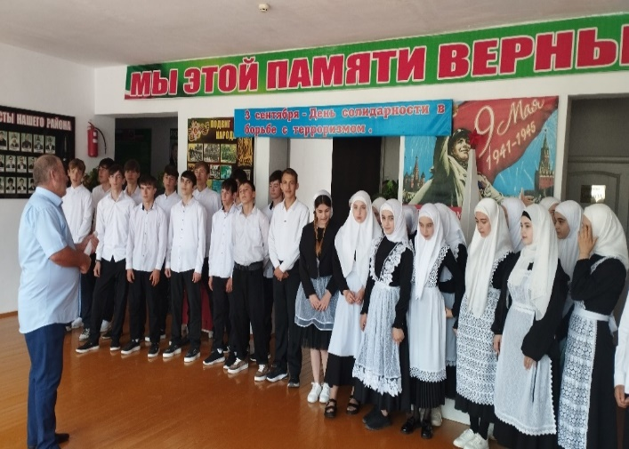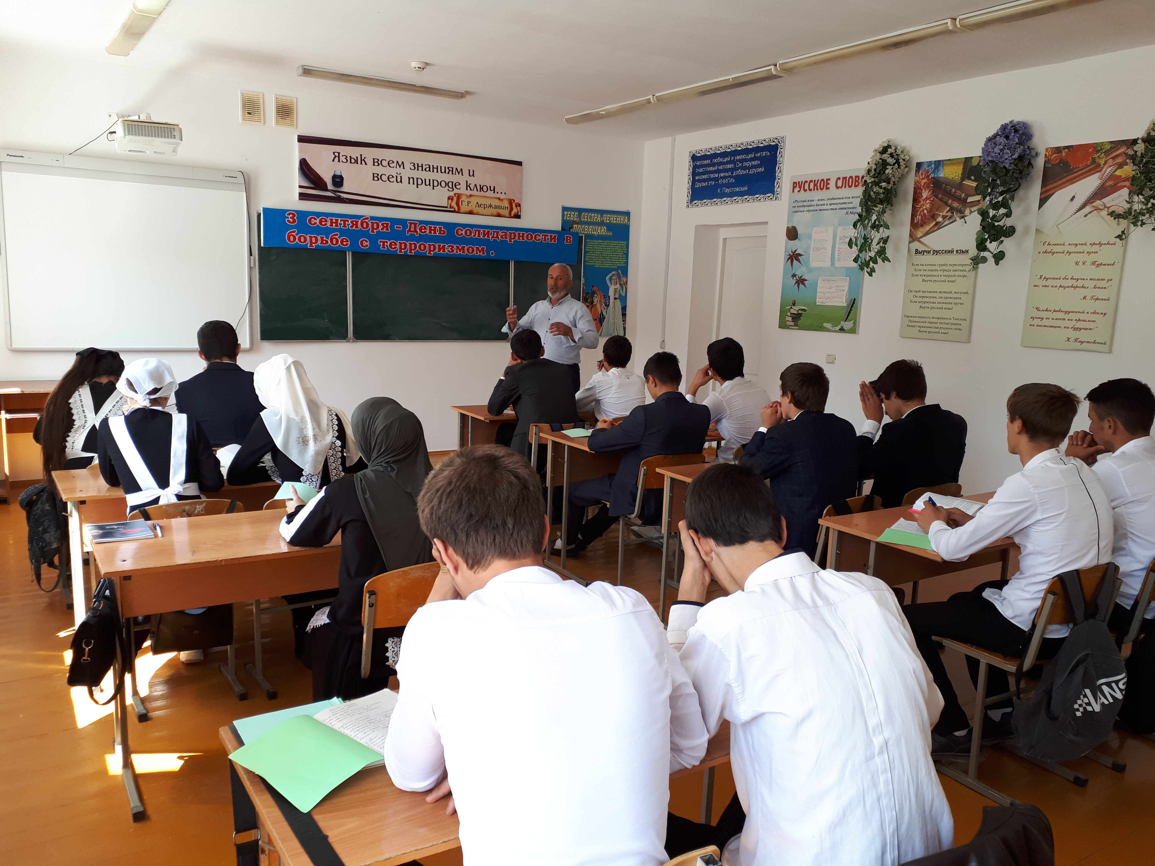

Зам. директора по ВР Тимиев Х.В.

